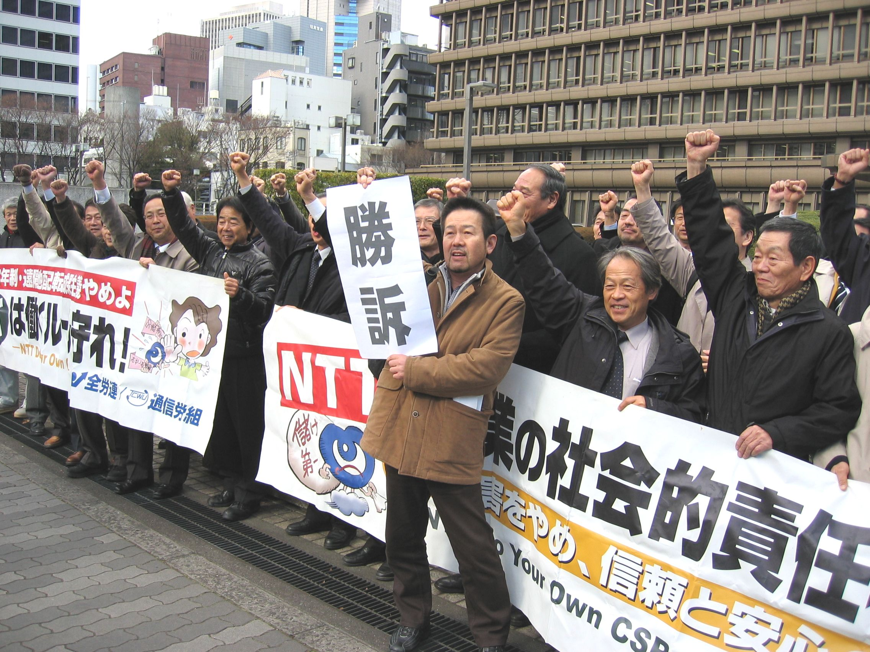
大阪
配転 断罪
を
みせしめ
みせしめ
◆〒156-0043 東京都世田谷区松原３-４１-１５ ＮＴＴ松沢別館２Ｆ
連絡先０３－５３５５－７９３１ fax０３-５３５５-７９３０
ホームページ http://www.tcwu.org/
全労連・通信産業労働組合
全労連・通信産業労働組合
◆〒156-0043 東京都世田谷区松原３-４１-１５ ＮＴＴ松沢別館２Ｆ
連絡先０３－５３５５－７９３１ fax０３-５３５５-７９３０
ホームページ http://www.tcwu.org/
大阪
１月１５日、大阪高等裁判所は、ＮＴＴリストラ裁判の控訴審判決で原告１７名の配転に違法性を認め慰謝料の支払いを命じました。この裁判は、２００２年に行われた「構造改革」リストラで、ＮＴＴに残る「選択」を行った労働者に行われた報復・見せしめの遠隔地配転の違法性を問い提訴されたもので、一審では原告３名にしか違法性が認められず、原告、被告双方が控訴して争われてきたものです。
名古屋への配転に
業務上の必要性なし

判決は、勤務地限定の雇用契約が存在していたという主張やＮＴＴの「構造改革」リストラは違法との訴えを退けましたが、理不尽な「退職・再雇用」に応じなかったことを理由に強行された関西圏から名古屋への遠隔配転に業務上の必要性はなく違法と認め、原告17名に総額900万円（120万円～40万円）の慰謝料支払いを命じました。
そもそも、遠隔地配転を脅しに賃金３割カットの「退職・再雇用」を自らに「選択」させるという手法そのものが不法・不当ですが、そうしたリストラ施策に従わなかったことを理由に、業務の必要もないのに遠隔地配転して見せしめとするなどは到底許されません。
今回、大阪高裁が、長時間の新幹線通勤や単身赴任を伴う配転について「そのような負担を負わせてまで従業員を配転しなければならないほどの業務上の必要性を認めることはできない」と断じ、「長距離通勤による肉体的・精神的負担、自宅で過ごし余暇や地域活動にあてる自由時間の減少」「単身赴任にともなう精神的ストレス、日常生活のための自由時間の減少、二重生活および帰省の必要による経済的負担」を「共通の不利益と認めることができる」と判断したことは極めて意義のあることです。

大阪への配転には
違法性を認めず

しかし、高裁判決が、九州や中国、四国などから関西圏へ配転された原告４名については、その業務上の必要性を認め控訴を棄却したことは極めて不当です。判決は、会社が当初から原告らに大口ソリューション営業を担当するスキルを身につけることまで期待していなかったことを認めながらも、本件配転の全てに正義の判断を示さなかったことは許されません。

判決に従い、見せしめ配転と
「退職・再雇用」制度を廃止せよ

ＮＴＴ西日本は、上級審である大阪高裁の下したこの判決を真摯に受け止め、上告することなく判決に従うべきです。そして、現在も争われている他のリストラ裁判の解決を図り、なにより、不法な「50歳退職・賃下げ再雇用」制度を即刻廃止し、今日まで続けている道理のない遠隔配転を直ちに止めるべきです。

